國立大里高中 101學年度 第一學期 高二數學科 第一次期中考試題 命題教師：呂基台老師
班級： 二 年 ______班 座號：_____ 姓名：________ 試題共3頁 ,第1頁
一、是非題(每題2分， 請詳讀題目後， 回答問題，敘述正確答○，錯誤答×， 共20分)
1. ( ) 在中，若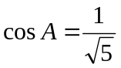，則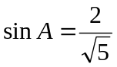。
2. ( ) 在中，若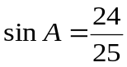，則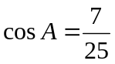。
3. ( ) 化簡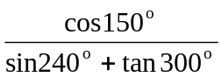之值為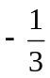 。

4. ( ) 化簡之值為 。
5. ( ) 若角θ在第三象限內，則角為第一象限角。

6. ( ) 若點P ( sinθ, tanθ) 在第三象限內，則θ為第四象限角。
7. ( ) 若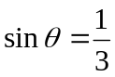，且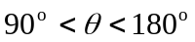，則 之值為。
8. ( ) 直角△ABC中，＝3，＝4，＝5，設BCDE是以為一邊向外作出的正方形，如下圖，則
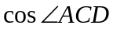 之值為。
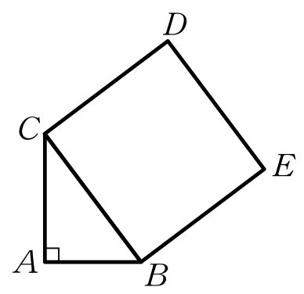
9. ( ) 已知 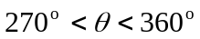，則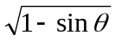之值為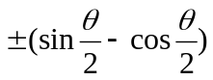。
10. ( ) 設的三邊滿足關係式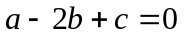， 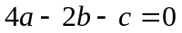，則 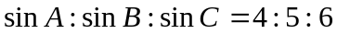 。

二、填充題：(每題5分, 共80分)
1. 若等腰滿足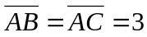，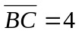，則 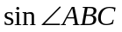 之值為______。

2.極坐標平面上兩點A〔3 , 23° 〕，B〔4 , 143° 〕，則的長度為 。

3. 設cos100°＝k，則tan260°＝______。（試以k表示）

4. 如下圖，已知 中∠ABC＝45°，∠ACB＝60°，若 D 為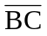上異於 B 及 C 之點，設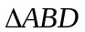 之外接圓面積為 m，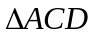 之外接圓面積為 n，則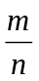之值為______。
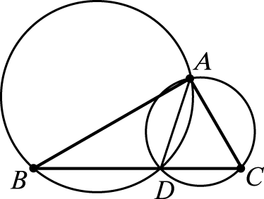

5. 已知圓內接四邊形 ABCD 中，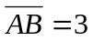，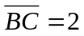，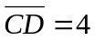，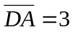，則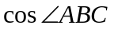之值為______。
國立大里高中 101學年度第一學期 高二數學科 第一次期中考試題 命題教師：呂基台老師
班級： 二 年 ______班 座號：_____ 姓名：________ 試題共3頁 ,第2頁
6. 已知 中，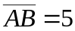，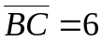，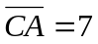，若 的外接圓半徑及內切圓半徑分別為、，則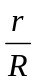之值為______。

7. 已知中，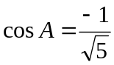，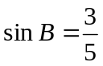，則cos C之值為______。

8. 已知中，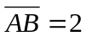、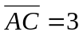且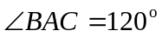，若點在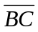上且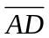為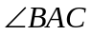的角平分線，則的長度為______。

9. 氣象局測出在10小時期間，颱風中心位置由恆春東南方150公里直線移動到恆春南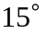西的100公里處，試求颱風移動的平均速度為 公里/時。

10. 一軍艦航行至A處測得二燈塔皆在北15°東的位置。若此軍艦繼續向西北方航行10浬至B處，望見一燈塔在其正東，而另一燈塔在其東北方，試求此兩燈塔間的距離為 浬。

11. 由平地上 A，B，C 三點測得某大樓樓頂之仰角均為 45°，且∠BAC＝135°，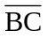＝180 公尺，則此大樓樓高
為______公尺。

12. 從一直線上之三點 A，B，C 測得一山頂之仰角各為 60°，45°，30°，已知 A，B，C 與山腳不共線且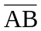＝100 公尺，＝200 公尺，則山高為______公尺。

13. 設sinθ、cosθ為方程式4x²＋5x＋k＝0之兩根，則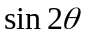之值為______。

14. 如下圖，已知 中，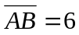，，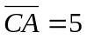，且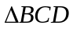、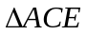均為正三角形，則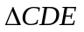的面積為______。
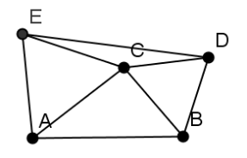

15. 如下圖，O為原點，已知點B、C、D均在單位圓上，B、C兩點的座標分別為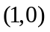、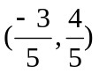，且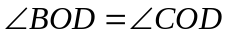
則D點的座標為______。

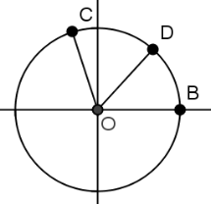
16. 在△ABC中，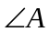的內角平分線交於，且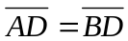，若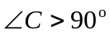，令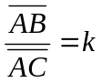，則值的範圍為 。
國立大里高中 101學年度第一學期 高二數學科 第一次期中考試題 命題教師：呂基台老師

班級： 二 年 ______班 座號：_____ 姓名：________ 試題共3頁 ,第3頁

答案卷
一、是非題：(每題2分, 共20分)

1 | 2 | 3 | 4 | 5 | 6 | 7 | 8 | 9 | 10
○ | × | × | ○ | × | ○ | ○ | × | × | ○
二、填充題：(每題5分, 共80分)

1 | 2 | 3 | 4
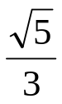 | 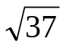 | 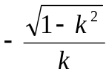 | 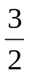
5 | 6 | 7 | 8
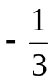 | 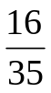 | 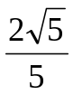 | 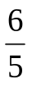
9 | 10 | 11 | 12
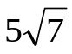 | 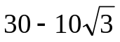 | 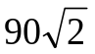 | 300
13 | 14 | 15 | 16
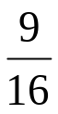 | 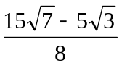 | 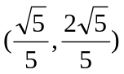 | 